Bài 2.3

Link: <http://www.tlu.edu.vn/tin-tuc/thong-bao-ve-thoi-gian-tap-trung-ncs-14570>

a. Trình duyệt xử lý phiên bản HTTP 1.1

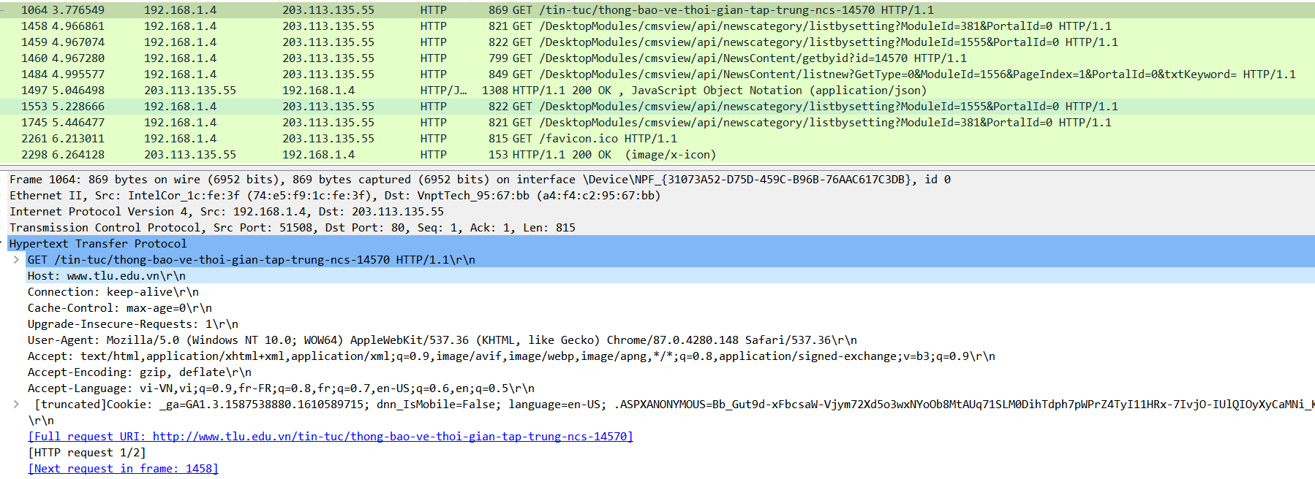

b. Phiên bản HTTP đang chạy trên sever là 1.1

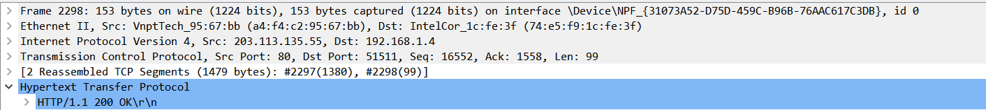

c. Ngôn ngữ mà trình duyệt có thể chấp nhận là: vi-Vn;vi; fr-FR;q;en-US;en



d. Địa chỉ ip máy duyệt là: 192.168.1.4

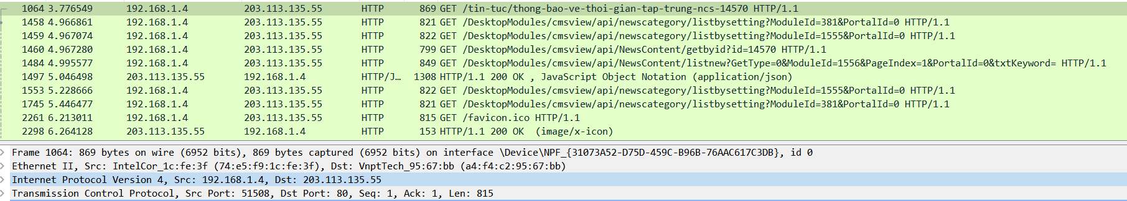

e. Địa chỉ ip sever là: 203.113.135.55



f. mã trạng thái do sever gửi cho trình duyệt là:200

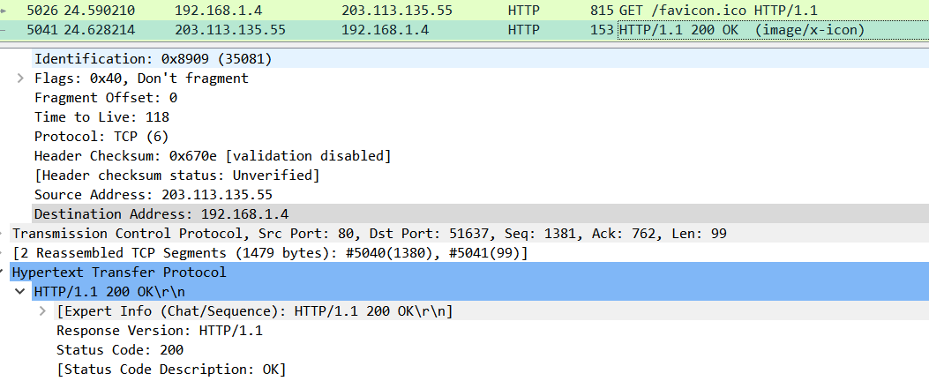

g. Thời gian cập nhật gần nhất của tập tin HTML do sever gửi cho trình duyệt là: Thu, 09 Mar 2017 18:29;40 GMT

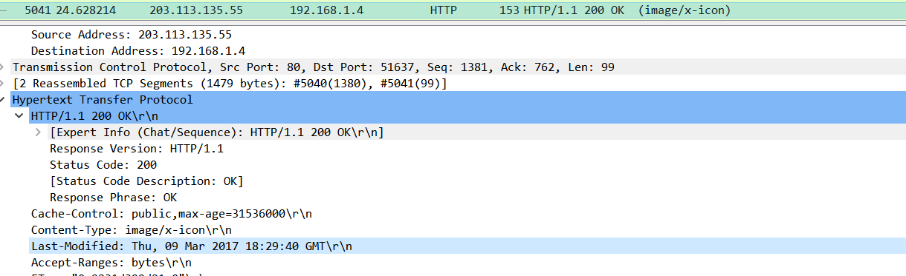

h. Số byte phần nội dung do sever gửi cho trình duyệt là: 1150

